Советы родителям
«Как помочь ребёнку преодолеть осеннюю хандру»
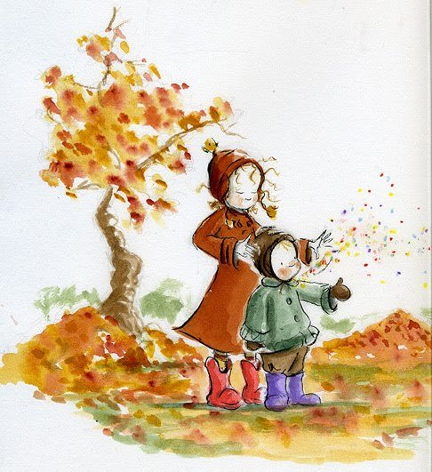В межсезонье, когда иммунитет испытывает сильные удары внешней среды, организм страдает от недостатка тепла и солнца, а психика – от изменения привычного уклада жизни. Предлагаем вам несколько простых способов, которые помогут победить детскую хандру и создать хорошее настроение.
Детские психологи предупреждают о том, что эмоциональные состояния ребёнка могут быть очень разными, более того, малыш даже может страдать депрессией. Одной из важных задач взрослых является поддержание положительного настроя и создание хорошей безопасной атмосферы для детей, только тогда детство у них будет по-настоящему счастливым.
Особенно актуальна забота о поддержании бодрости духа и позитивного состояния в межсезонье, в периоды, когда иммунитет испытывает сильные удары внешней среды, организм страдает от недостатка тепла и солнца, а психика – от изменения привычного уклада жизни (именно осенью многие дети впервые идут в ясли, детский сад или школу).
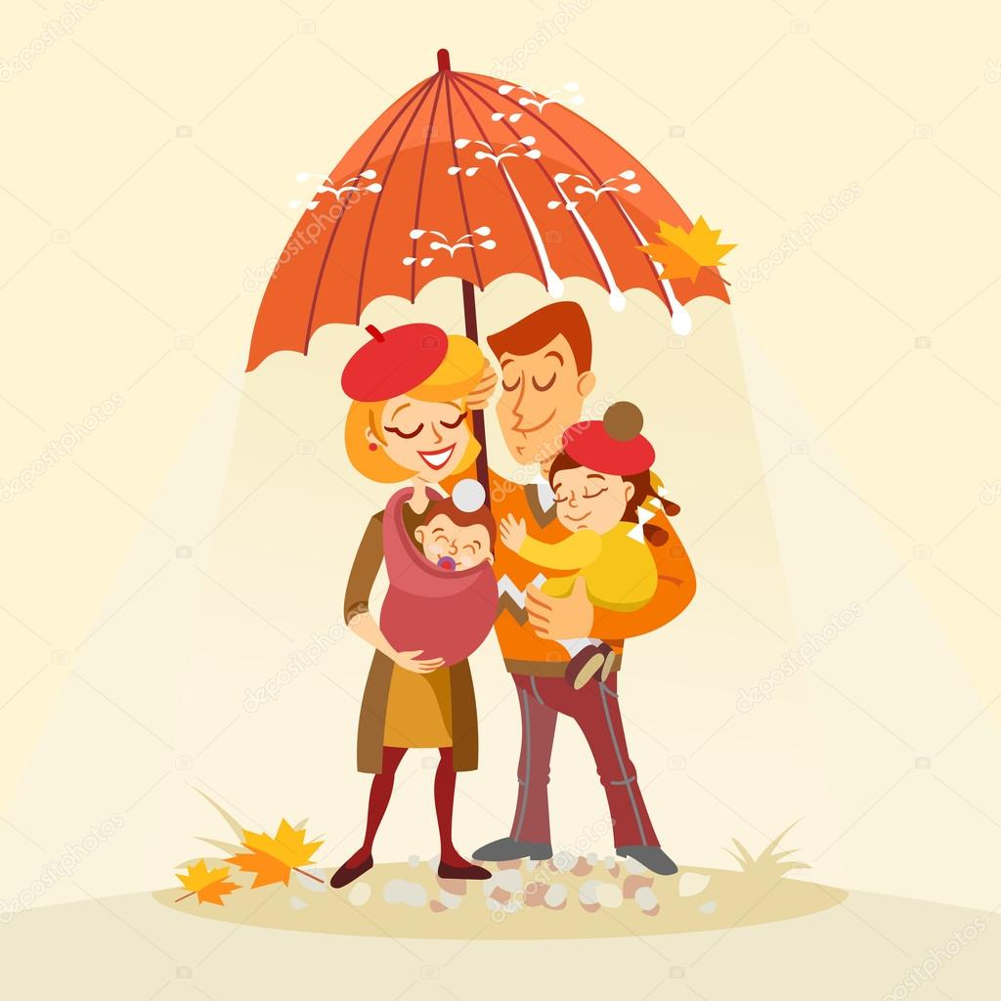1. Будьте позитивны. Как известно, дети настроены на внутреннее состояние родителей лучше любого радио. Если мама обеспокоена, а папа нервничает, если дома напряжённая нервная обстановка, то и малыш будет расстраиваться и переживать. Это значит, что маме и папе в первую очередь нужно самим не хандрить и быть в хорошем настроении. Может, это непросто, когда всё время дождь, отпуск далеко позади, а впереди только зима и трудовые будни; но стоит поискать для себя маленьких радостей не только в своих интересах, но и для душевного благополучия самого дорогого существа. Улыбайтесь, смейтесь и радуйтесь всему хорошему сами – и ваши дети начнут радоваться вслед за вами.

2. Много гуляйте. Движение прогоняет хандру и печаль. Для детей двигательная активность особенно важна: в младшем возрасте отдых от любого умственного труда или эмоциональной нагрузки происходит в движении, значит, чем больше малыш гуляет, бегает и прыгает, тем лучше он отдыхает. Кроме того, во время активной прогулки мозг ребёнка насыщается кислородом, все обменные процессы активизируются, он быстрее умнеет и лучше растёт.
3. Делайте зарядку вместе с малышом. В продолжение предыдущего совета напомним, что хорошее утро – это секрет хорошего настроения на весь день. Наверное, по утрам, когда вы лихорадочно собираете ребёнка в садик и торопитесь, кажется, что совершенно не существует в природе пяти минут на утреннюю зарядку и еще пяти на контрастный душ. Между тем, именно эти 10 минут очень важны для здоровья ребёнка и его эмоционального самочувствия. Зарядка разбудит организм, а контрастный душ простимулирует все капилляры, так что тело и мысли ребёнка станут слишком быстрыми и бодрыми для медленной осеней хандры.

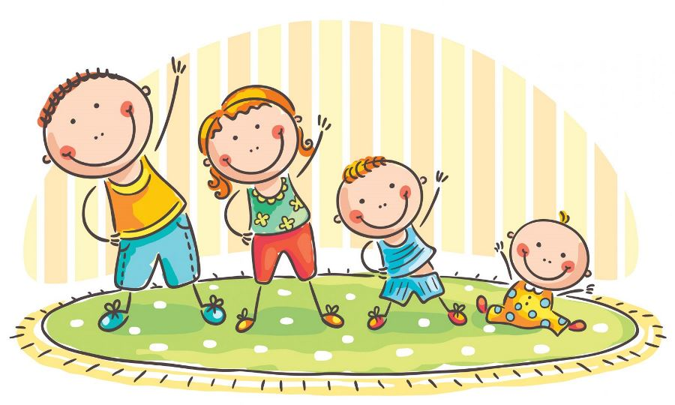

4. Сон как лекарство. Нередко причиной плохого настроения и неважного самочувствия является недостаточное количество сна, ребёнок попросту не успевает отдохнуть, а при высокой детской утомляемости это приведёт к общему ослаблению организма. Помните, что дошкольнику обязательно нужен дневной сон; если не получается уложить малыша днём, значит, он должен заснуть пораньше вечером, чтобы проснуться полностью отдохнувшим. Чтобы облегчить ребёнку засыпание и помочь расслабиться, за два часа до сна выключите телевизор и компьютер, займите ребёнка спокойными играми или чтением. Осенью и весной увеличивайте продолжительность ночного сна примерно на один час, в эти периоды организм сильнее утомляется, а также вырабатывает больше гормона сна - мелатонина.
5. Яркие краски жизни. Покупайте малышу яркую одежду. Психологи уверяют, что яркие насыщенные цвета стимулируют и повышают жизненный тонус. Возможно, темно-серый плащ и чёрный костюм – это очень стильно, но для хорошего самочувствия дошкольнику лучше подойдут ярко-жёлтый, красный, зеленый и любой другой цвет. Кстати, насыщенные красивые цвета должны окружать ребёнка не только в одежде; красивые картины на стенах и просто выполнение разноцветной аппликации способствуют бодрости и весёлому состоянию.

6. Свет в окошке и комнате. Одной из главных причин осенней депрессии маленьких и больших является недостаток солнечного света. К счастью, эту проблему можно отчасти компенсировать. Во-первых, следите за освещением в детской комнате, пусть по вечерам там горит яркий свет. Во-вторых, посоветуйтесь с детским врачом о необходимости принимать дополнительно препараты с витамином Д, который синтезируется в организме под действием солнечных лучей. В-третьих, бегите на прогулку при первом появлении солнечных лучей. Даже 15 минут прогулки на скупом осеннем солнышке – это очень полезно для организма малыша.

7. Тактильный контакт. Ещё одно прекрасное средство в борьбе с плохим настроением и осенним стрессом - это тактильный контакт с ребёнком. Малышу жизненно необходимы родительская ласка и любовь, выраженные в прикосновениях. Не забывайте обнимать ребёнка несколько раз в день, гладить его по голове, брать за руку, сажать на колени. Перед сном можно сделать ребёнку расслабляющий массаж, а с утра, наоборот, немного пощекотать для бодрости. Всё это помогает ребёнку обрести гармонию, успокоиться и почувствовать себя нужным и любимым. А какая может быть хандра у спокойного человека, которого любят?

